Photo | Nom du fichier | Légende
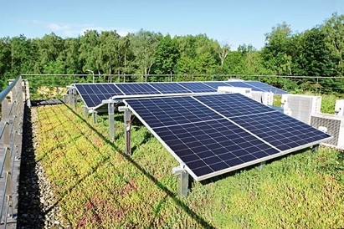 | RichardBrink_SolarGruendach_01 | La structure porteuse pour installation solaire « Miralux Green » permet d’associer le photovoltaïque et la végétalisation extensive des toitures.  Photo : Richard Brink GmbH & Co. KG
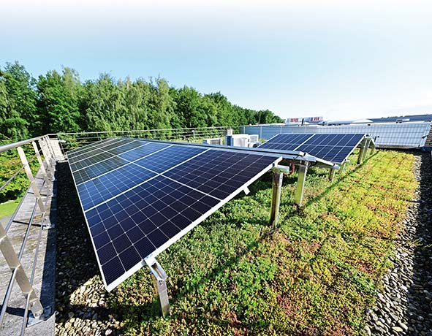 | RichardBrink_SolarGruendach_02 | Dans le système de la société Richard Brink, la structure pour toiture verte fait également office de lestage pour les supports des panneaux solaires.  Photo : Richard Brink GmbH & Co. KG
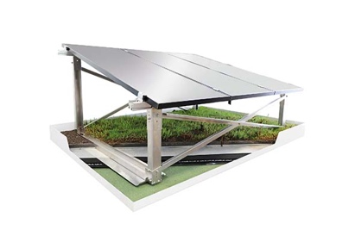 | RichardBrink_SolarGruendach_03 | Cela est rendu possible par une structure bien pensée : un treillis en fibre de verre et des tôles d’ancrage dans la couverture du toit permettent au poids de la végétalisation d’agir comme un lest sur toute la surface de la structure porteuse.  Photo : Richard Brink GmbH & Co. KG
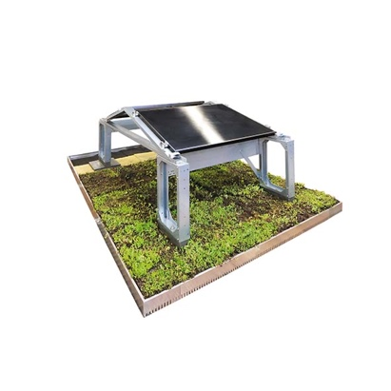 | RichardBrink_SolarGruendach_04 | La société Richard Brink propose une structure surélevée de 60 cm destinée à la construction neuve et au montage ultérieur de panneaux solaires sur toiture végétalisée. Des pieds de lestage sont vissés à sa base et sa partie supérieure accueille la structure porteuse « Miralux Flex ».  Photo : Richard Brink GmbH & Co. KG

